2019-2020学年下学期一年级期末检测卷
班级： 姓名： 满分：100分 考试时间：60分钟
题序 | 一 | 二 | 三 | 四 | 五 | 六 | 七 | 八 | 九 | 十 | 总分
得分
一、读拼音,写词句。(16分)
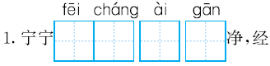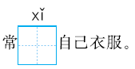
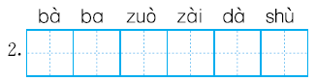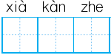
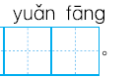
二、选出下面加点字的正确读音,并涂成红色。(6分)
分开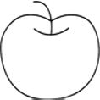fēn fèn
欢乐yuè lè
天空kòng kōng
转身zhuǎn zhuàn
掰开bāi bēn
喜爱nài ài
三、 看图,填上合适的量词。(12分)
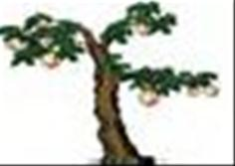一( )桃树 一( )小兔
一( )书 一( )彩虹
一( )雨伞 一( )房子
四、看一看,想一想,再填空。(6分)
脖 臂 肚 腿 脚
这些字都有 ,它们的意思都跟 有关。
五、照样子,写句子。(9分)
1.我和哥哥一边说话,一边欣赏湖边的风景。
一边 ,一边 。
2.这里的景色非常美。
非常 。
3.风在花园里快乐地跳舞。
蝴蝶在花丛中 。
六、课文传真。(8分)
1.敏而好学, 。
2.“平生不敢轻言语, 。”这句诗出自《 》。
3.通过学习《一分钟》,我明白了 。
4.荷叶是青蛙的 ,是小鱼的 。
七、口语交际。(8分)
这学期马上就要结束了,你一定有很多收获吧!和大家说一说。

八、课内阅读。(10分)
我画了个绿绿的太阳,挂在夏天的天空。高山、田野、街道、校园,到处一片清凉。
1.选文共有( )句。(2分)
2.作者为什么要画一个绿绿的太阳呢?在正确答案后面画“􀳫”。(4分)
①太阳是绿色的。( )
②绿色的太阳好看,人们喜欢。( )
③因为夏天非常炎热,“我”画个绿绿绿的太阳,让大地一片清凉,人们就不会再感到炎热了。( )
3.你觉得选段表达了作者怎样的心愿?(4分)

九、课外阅读。(10分)
小雨点儿找妈妈
风来了,小雨点儿想妈妈了。于是,她就问风婆婆:“风婆婆,风婆婆,我妈妈在哪里?”
风婆婆指着一朵云说:“可能在那儿吧!”
小雨点儿飘哇飘,飘到了云层,问:“云阿姨,云阿姨,你是我妈妈吗?”
云层回答:“不是,孩子。你往下落,就会找到妈妈。”
小雨点儿沙沙沙,不一会儿就滚落到地上。
这时,一个温暖的声音响起来:“孩子,你终于回到妈妈的怀抱啦。”
1.小雨点儿找妈妈,她先问了 ,又问了 。(4分)
2.小雨点儿的妈妈是( )。(2分)
①大雨点儿 ②大地 ③小河
3.小雨点儿回到妈妈的怀抱后,会对妈妈说些什么呢?(4分)

十、看图写话。(15分)
仔细看图,图中都有谁?发生了什么事?把你看到的、想到的写一写。
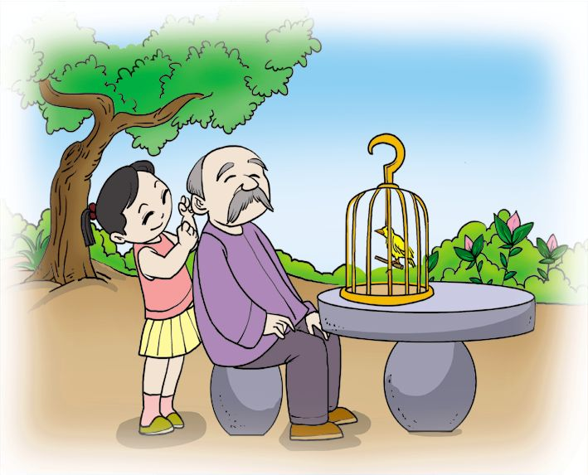

期末检测卷参考答案
一、1.非常 爱 干 洗
2.爸爸坐在大树下看着远方
二、fēn lè kōng zhuǎn bāi ài
三、棵 只 本 道 把 座
四、月字旁 身体
五、1.小弟弟 看电视 吃西瓜
2.姐姐的裙子 漂亮 3.高兴地跳舞
六、1.不耻下问 2.一叫千门万户开 画鸡
3.要严格要求自己,要珍惜时间 4.歌台 凉伞
七、提示:可以从学习、生活中选取。
八、1.2 2.③􀳫 3.表达了作者希望人们不受炎热的折磨,能舒舒服服、清清爽爽地过夏天的心愿。
九、1.风婆婆 云阿姨 2.②
3.示例;妈妈,我终于找到你啦!
十、示例:爷爷说他有点儿累,元元就说:“爷爷,让我给你捶捶背吧。”说着,就用自己的小拳头在爷爷的肩上轻轻地捶着,爷爷开心地笑着。笼子里的小鸟也唱起了歌儿,好像在说:“元元真是个好孩子”。

